**Министерство науки и высшего образования Российской Федерации**

федеральное государственное автономное образовательное учреждение высшего образования

**«НАЦИОНАЛЬНЫЙ ИССЛЕДОВАТЕЛЬСКИЙ**

**ТОМСКИЙ ПОЛИТЕХНИЧЕСКИЙ УНИВЕРСИТЕТ»**

Инженерная школа ядерных технологий

Направление – Ядерные физика и технологии

Отделение ядерно-топливного цикла

Отчет

по лабораторной работе № 2 «Изучение рабочих параметров газовой центрифуги»

по дисциплине «Теория газовых центрифуг»

Исполнитель:

Студент, гр. 0А8Д __________ __________ А.С. Кузьменко

подпись дата

Проверил:

Доцент ОЯТЦ __________ __________ С.Н. Тимченко

подпись дата

Томск – 2022

**ЦЕЛЬ РАБОТЫ**: Изучить основные рабочие параметры газовой центрифуги.

1. **ТЕОРЕТИЧЕСКАЯ ЧАСТЬ**

**Введение**

Газовая центрифуга, как разделительное устройство, является определяющим звеном в центробежном методе разделения изотопов. От качества самой центрифуги и ее параметров зависят: объем оборудования, капитальные вложения, энергозатраты, эксплуатационные расходы, время установления стационарного состояния разделительного завода.

**1.1. Рабочие параметры газовой центрифуги**

К рабочим параметрам газовой центрифуги относятся:

1. Первичный коэффициент разделения;

2. Первичный коэффициент обогащения;

3. Полный коэффициент разделения;

4. Полный коэффициент обогащения;

5. Объемная производительность;

6. Весовая производительность;

7. Разделительная способность (мощность разделения).

**1.2. Формулировка рабочих параметров газовой центрифуги и факторы, влияющие на них**

Первичный коэффициент разделения, *α*0, полностью определяется действием поля центробежных сил и показывает во сколько раз относительная концентрация легкого изотопа у оси ротора больше относительной концентрации того же изотопа на периферии ротора.

, (1)

где ν -число оборотов ротора, с-1; *r*a и *r*i – периферийный и внутренний радиусы ротора, м; *μ*2 и *μ*1 – молекулярные веса тяжелой и легкой компонент, соответственно; *R* – газовая постоянная, дж/кгмоль∙град; *T* – температура, К; *δ* – фактор обогащения

. (2)

Первичный коэффициент обогащения, *ε*0, показывает на сколько процентов относительная концентрация легкого изотопа у оси больше той же относительной концентрации на периферии ротора.

 (3)

В противоточных газовых центрифугах, имеющих эффективную длину ротора *L*, м., благодаря осевой циркуляции газа, происходит умножение первичного эффекта разделения, а ротор представляет собой как бы микроколонну, т.е. своеобразный микрокаскад, в котором и реализуется полный коэффициент разделения, *α*П.

Полный коэффициент разделения показывает во сколько раз относительная концентрация легкого изотопа в отборе больше той же относительной концентрации в отвале

, (4)

где *a* – радиальный зазор ротора, м

 (5)

Или

, (6)

где *υ* – линейная скорость вращения ротора, м; Δ*μ* – разность молекулярных весов разделяемых компонент

 (7)

*d* – диаметр ротора, равный 2*r*a, м.

Полный коэффициент обогащения, *ε*П, показывает на сколько процентов относительная концентрация легкого изотопа в отборе больше той же относительной концентрации в отвале

 (8)

Большое влияние на реальный коэффициент обогащения в центрифуге оказывают характеристики и профиль фактического циркуляционного потока, *Z*ф, внутри ротора. Максимальное обогащение получается при некотором оптимальном потоке *Z*0.

При малых значениях *Z*ф максимум обогащения заметно ограничивается обратной диффузией газа в осевом направлении. Большие потоки циркуляции вызывают значительное осевое перемешивание. Вместе с тем в роторе происходит и радиальная диффузия газа, обусловленная разностью концентраций легкой и тяжелой компонент газа и направленная против разделения под действием поля центробежных сил. Однако принято считать, что такое радиальное перемещение и связанное с этим перемешивание бинарных газов не очень значительно.

Более существенно влияют на фактический коэффициент разделения потоки питания, отбора и отвала. При увеличении этих потоков эффект умножения первичного обогащения падает и общий коэффициент разделения понижается. Максимальное обогащение в роторе, а следовательно, максимальная разность концентраций в отборе, отвале и питании наблюдаются при безотборном режиме.

Кроме того, необходимо отметить, что основное влияние на полный коэффициент разделения, а также на разделительную способность газовых центрифуг, *q*, оказывает периферийная линейная скорость вращения ротора. Чем она больше, тем выше эффективность разделения.

Объемная производительность, , показывает какой объем газа при заданном рабочем давлении снимается с центрифуги в единицу времени

, (9)

Весовая производительность, , характеризует количество газа, снимаемое с центрифуги в единицу времени

 (10)

Используя формулу (9), получим

, (11)

где *D* – коэффициент диффузии; *ρ* – плотность газа.

С другой стороны, исходя из газодинамических условий, кинематический коэффициент вязкости, *η*, определяется как

 (12)

Тогда

 (13)

При этом

 (14)

 (15)

 (16)

 (17)

где  и  – давления газа на радиусах ротора *r*a и *r*i, соответственно.

При заданном значении  величина  определяется соотношением

. (18)

Здесь

 (19)

где *μ*1, *μ*2, *c*1, *c*2 – молекулярные веса и концентрации легкой и тяжелой компонент газа, соответственно.

Разделительная способность центрифуги, *q*, характеризует количество легкого изотопа, снимаемого в отборе в единицу времени.

Согласно формуле Коэна

 (20)

где *ω* – угловая скорость вращения ротора.

При оптимальном соотношении радиусов *r*a и *r*i, когда *r*a = 2*r*i, будем иметь

 (21)

С учетом единиц работы разделения

 (22)

Из приведенных соотношений (20, 21, 22) следует, что разделительная способность сильно зависит от линейной скорости вращения ротора, заметно зависит от разности молекулярных весов разделяемых компонент и увеличивается пропорционально длине ротора.

1. **ПРАКТИЧЕСКАЯ ЧАСТЬ**

Рассчитать параметры газовой центрифуги для изотопных смесей: 20Ne-22Ne, 80Kr-83Kr, 129Xe-130Xe, при следующих исходных данных: ν=1500 с-1, *L*=0,6 м, *r*a=0,06 м, *r*i=0,03 м, *T*=300 К, *R*=8,32∙103 Дж/град∙кмоль, *c*1=0,007, *c*2=1-*c*1 , =13300 Па.

Рассчитан первичный коэффициент разделения:

 (23)

 (24)

 (25)

Фактор обогащения:

 (26)

 (27)

 (28)

Первичный коэффициент обогащения:

 (29)

 (30)

 (31)

Полный коэффициент разделения:

 (32)

 (33)

 (34)

Полный коэффициент разделения:

 (35)

 (36)

 (37)

Средний молекулярный вес:

 (38)

 (39)

 (40)

Давление смеси на внутреннем радиусе ротора:

 (41)

 (42)

 (43)

Среднее давление в роторе:

 (44)

 (45)

 (46)

Коэффициент диффузии:

 (47)

 (48)

 (49)

Объемная производительность:

 (50)

 (51)

 (53)

Кинематический коэффициент вязкости:

 (54)

 (55)

 (56)

Весовая производительность:

 (57)

 (58)

 (59)

Разделительная способность газовой центрифуги:

 (60)

 (61)

 (62)

Результаты расчета приведены в таблице 1.

Таблица 1 – Рабочие параметры газовой центрифуги для различных изотопных смесей

|  |  |  |  |  |  |  |  |  |
| --- | --- | --- | --- | --- | --- | --- | --- | --- |
| № п/п | Рабочий  параметр  Изотопная смесь |  |  |  |  |  |  |  |
| 1 | 20Ne-22Ne | 1,10 | 0,10 | 2,61 | 0,96 | 1,23∙10-4 | 9,68∙10-9 | 2,65∙10-9 |
| 2 | 80Kr-83Kr | 1,16 | 0,14 | 4,23 | 1,44 | 8,35∙10-5 | 1,88∙10-8 | 1,16∙10-8 |
| 3 | 132Xe-134Xe | 1,05 | 0,05 | 1,62 | 0,48 | 6,78∙10-5 | 2,35∙10-8 | 1,61∙10-9 |

На рисунках 1 и 2 приведены графики зависимостей полного коэффициента разделения и мощности разделения различных изотопных смесей от числа оборотов ротора и разных рабочих температур.

Из рисунков 1-2 видно, что полный коэффициент разделения и мощность разделения нелинейно возрастают с *α*=1 и *q*=0 при увеличении числа оборотов ротора с 0 до 1700 с-1. При увеличении рабочей температуры с 200 К до 400 К полный коэффициент разделения и мощность разделения нелинейно уменьшаются. Наибольшие значения *α* и *q* принимают для изотопной смеси 80Kr-83Kr, а наименьшие для 129Xe-130Xe.

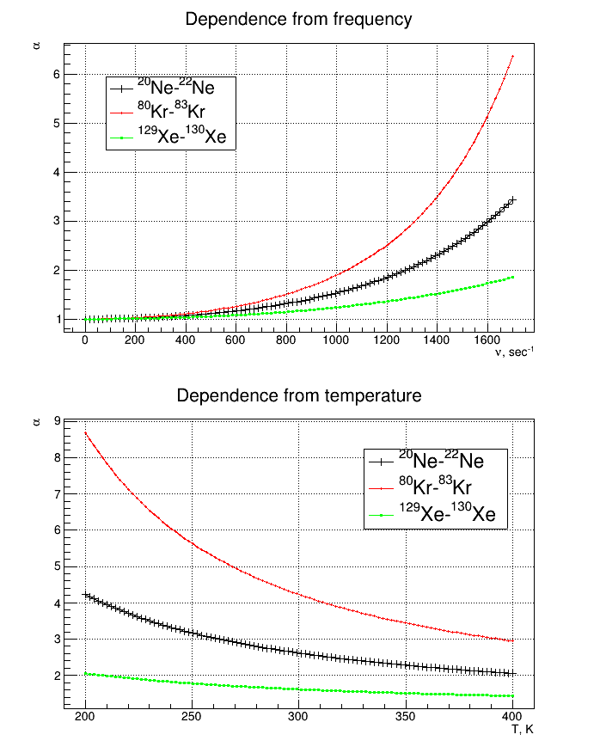

Рисунок 1 – Зависимость полного коэффициента разделения от числа оборотов ротора и рабочей температуры для различных изотопных смесей

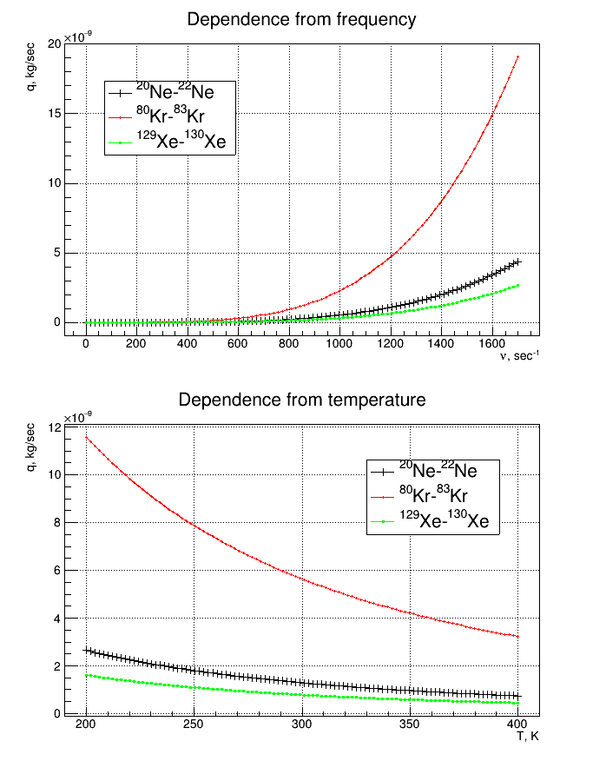

Рисунок 2 – Зависимость мощности разделения от числа оборотов ротора и рабочей температуры для различных изотопных смесей

**ВЫВОД**

1. Изучены основные рабочие параметры газовой центрифуги.
2. Рассчитаны коэффициенты разделения и обогащения, объемная и весовая производительности и разделительная способность газовой центрифуги для изотопных смесей 20Ne-22Ne, 80Kr-83Kr и 129Xe-130Xe.
3. Показано, что полный коэффициент разделения и мощность разделения нелинейно увеличиваются с увеличением числа оборотов ротора и нелинейно уменьшаются с увеличением рабочей температуры.